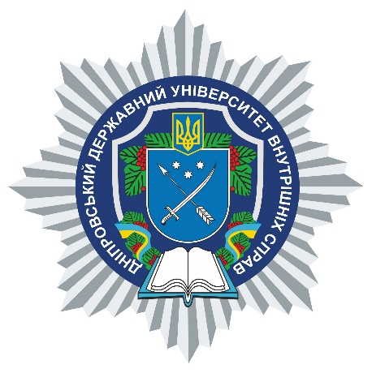

**АНОТАЦІЯ**

навчальної дисципліни

**«Документування корупційних кримінальних правопорушень та кримінальних правопорушень, пов'язаних з корупцією»**

**Кафедра криміналістики та домедичної підготовки**

Вид навчальної дисципліни **вибіркова**

|  |
| --- |
| Рівень вищої освіти **перший (бакалаврський)** |

Ступінь вищої освіти **бакалавр**

Форма здобуття вищої освіти **денна**

Мова викладання **українська**

Рік навчання **третій**

Форма підсумкового контролю **залік**

Стислий опис навчальної дисципліни: дисципліна «Документування корупційних кримінальних правопорушень та кримінальних правопорушень, пов'язаних з корупцією» є навчальною дисципліною, що розвиває та поглиблює знання і вміння, отримані під час вивчення навчальних дисциплін «Криміналістика», «Кримінальне право», «Кримінальний процес» та «Оперативно-розшукова діяльність». Складається з тем, які стосуються особливостей поняття та сутність корупційних кримінальних правопорушень та кримінальних правопорушень, пов'язаних з корупцією (тема 1) та особливостей документування корупційних кримінальних правопорушень та кримінальних правопорушень, пов'язаних з корупцією (теми 2-5). Передбачає вивчення кримінального законодавства України та інших джерел кримінального права стосовно кваліфікації окремих категорій кримінальних правопорушень та кримінальних правопорушень, пов'язаних з корупцією та вивчення законодавства, що регламентує проведення окремих слідчих (розшукових) дій, які проводяться в процесі документування та розслідування корупційних кримінальних правопорушень та кримінальних правопорушень, пов'язаних з корупцією

Форми (методи) навчання: при викладанні дисципліни передбачаються традиційні форми навчання: лекції; семінарські та практичні заняття; самостійна робота здобувачів, ситуаційні завдання, рольові та ділові ігри, використання елементів поліцейського квесту, а також консультації. Серед методів використовуються: методи навчально-пізнавальної діяльності; дослідницького навчання; методи евристичних питань, стимулювання творчої активності тощо

Науково-педагогічні працівники, які забезпечують викладання навчальної дисципліни: Ганна БІДНЯК; Віктор ПЛЕТЕНЕЦЬ; Ігор ПИРІГ; Микола ЄФІМОВ; Наталя ПАВЛОВА; Олександр КРИВОПУСК